|  |  |
| --- | --- |
| **C:\Users\PC1\Desktop\1200px-Logo_Hust.png** |  |

**ĐỒ ÁN PHP 2 – KỲ III**

Web TMĐT DEELBOOK

|  |  |
| --- | --- |
| **Group 6** | |
| **Members** | NGUYỄN TIẾN DŨNG  PHÙNG HOÀNG QUỐC ĐẠT  NGUYỄN THỊ ÁNH THƯƠNG |
| **Instructor** | Thầy Năng |
| **Batch** | SO6803 |
| **Semester** | II |

**□ Hà Nội 5-2024 □**

1.     Đặt vấn đề

Ngày nay khoa học kỹ thuật phát triển với tốc độ một cách nhanh chóng và sâu rộng. Nó góp phần vào sự phát triển của nền văn minh loài người. Con người đã biết áp dụng công nghệ thông tin phục vụ cho đời sống của mình. Mọi người mọi nhà dù cách xa bao nhiêu họ vẫn gần nhau nhờ Internet.

 Mạng Internet giờ đây áp dụng trong tất cả các lĩnh vực. Đặt biệt nó là một thứ không thể thiếu trong mọi doanh nghiệp và cá nhân. Đây là một công cụ để họ trao đổi thông tin và mua bán. Xã hội phát triển làm con người trở nên bận bịu họ không có thời gian tìm đến nhà sách để lựa chọn cho mình những quyển sách thật hay và ý nghĩa.

 Chúng ta đã biết sách mang đến cho con người nền tri thức vô giá, làm cho cuộc sống của con người ngày càng văn minh hơn. Tuy nhiên hiện trạng đất nước chúng ta hiện nay đang lạc hậu hơn so với các nước trên toàn thế giới.

 Chúng em nhận thấy rằng các cá nhân và doanh nghiệp đang có ý định xây dựng website cho riêng mình thì dù ít hay nhiều cũng đã quan tâm đến vai trò của công nghệ thông tin và các khách hàng tiềm năng trên mạng, nên có kế hoạch và bố trí người quản trị mạng để cập nhật thông tin kịp thời . Chúng ta hãy mạnh mẽ áp dụng thương mại điện tử vào cuộc sống hằng ngày để làm cho cuộc sống trở nên nhẹ nhàng và tiện ích hơn.

### 2.     Lý do chọn đề tài

Qua khảo sát thông tin về tình hình thực tế ở Việt Nam chúng em nhận thấy rằng việc mua sắm rất cần thiết đối với mọi người. Nhưng do đời sống kinh tế ngày càng phát triển, nên mọi người không có không có thời gian đi mua sắm, và đặc biệt là sách.

 Vì vậy xây dựng một website bán sách qua mạng là một nhu cầu thực tế ở đất nước ta hiện nay. Qua khảo sát thực tế tại một số nhà sách, chúng em thấy việc quản lý còn nhiều hạn chế như :

+       Khó khăn trong việc thêm, xóa, sửa thông tin các loại sản phẩm.

+       Mất thời gian trong việc thống kê về nhập xuất cũng như quản lý sản phẩm.

+       Không quản lý được khách hàng quen thuộc và khách hàng tiềm năng.

+       Chưa tiến hành thanh toán qua thẻ tín dụng.

Trên cơ sở những kiến thức tiếp thu được tại trường, sau khi khảo sát thực tế tại các nhà sách và người sử dụng, chúng em quyết định chọn đề tài này.

### 3.     Hướng phát triển đề tài

Hướng phát triển của web site là tiến đến một thương mại điện tử với đầy đủ các chức năng thanh toán tiền qua mạng. Nhưng vì trong nước ta hiện nay vấn đề thanh toán tiền qua mạng còn gặp nhiều khó khăn và chưa phổ biến lắm cho nên chức năng của website dùng để hỗ trợ cho hà quản trị còn hạn chế.

Vấn đề chính của website là phục vụ việc quảng cáo. Từ đó, bên cạnh việc thương mại thì vấn đề cần phải tập trung thu hút khách hàng bằng cách tư vấn, giới thiệu trực tiếp sản phẩm cho khách hàng.

+       Sau này, bổ sung thêm chức năng thống kê: số lần truy cập database, giá xuất nhập, tổng, doanh thu, xử lý hóa đơn tự động.

+       Quản lý kho (kiểm tra lượng sản phẩm tồn kho tự động), thanh toán điện tử có sử dụng Credit Card, VISA American Express.

+       Bổ sung thêm một số chức năng kiểm tra dữ liệu nhập, thay đổi mật khẩu truy cập của khách hàng cũng như nhà quản trị

Cấu hình tối thiểu

* CPU: Intel core I3-12100 hoặc AMD Ryzen 3 3200G
* RAM: 8GB DDR4
* Hard Disk: SSD 256GB
* OS: Window 7/8/8.1/10/11.

Cấu hình yêu cầu

1. \*\*Hệ điều hành\*\*: Windows 7 trở lên, macOS 10.10 trở lên, hoặc Linux.

2. \*\*Bộ xử lý (CPU)\*\*: Dual-core 1.6 GHz trở lên.

3. \*\*RAM\*\*: 4GB.

4. \*\*Ổ cứng (HDD/SSD)\*\*: Ổ cứng trống ít nhất 10GB.

5. \*\*Kết nối mạng\*\*: Kết nối internet ổn định (tối thiểu 1 Mbps).

6. \*\*Trình duyệt web\*\*: Phiên bản mới nhất của Google Chrome, Mozilla Firefox, Microsoft Edge, hoặc Safari.

7. \*\*Màn hình\*\*: Độ phân giải ít nhất 1024x768

pixelsSoftware Requirements

* Environment: Microsoft .NET Framework 2.0 or later
* Database Management System: Microsoft SQL Server 2010or later
* IDE: Microsoft Visual Studio 2008 or later
* Web Server: Internet Information Services (IIS 7.0) or later

1. **Kiến trúc thiết kế hệ thống**
   1. Kiến trúc hệ thống

The Application will be made of a Web-based distributed three-tier architecture.

**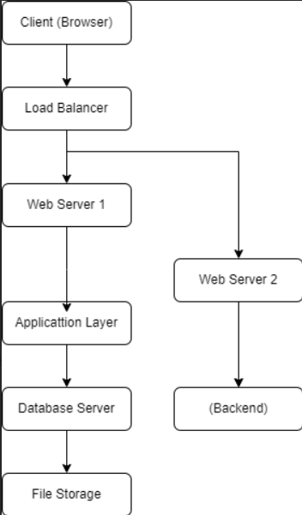**

**Web – based distributed 3 - Tier Architecture of the Project**

* 1. Sơ đồ phân rã chức năng

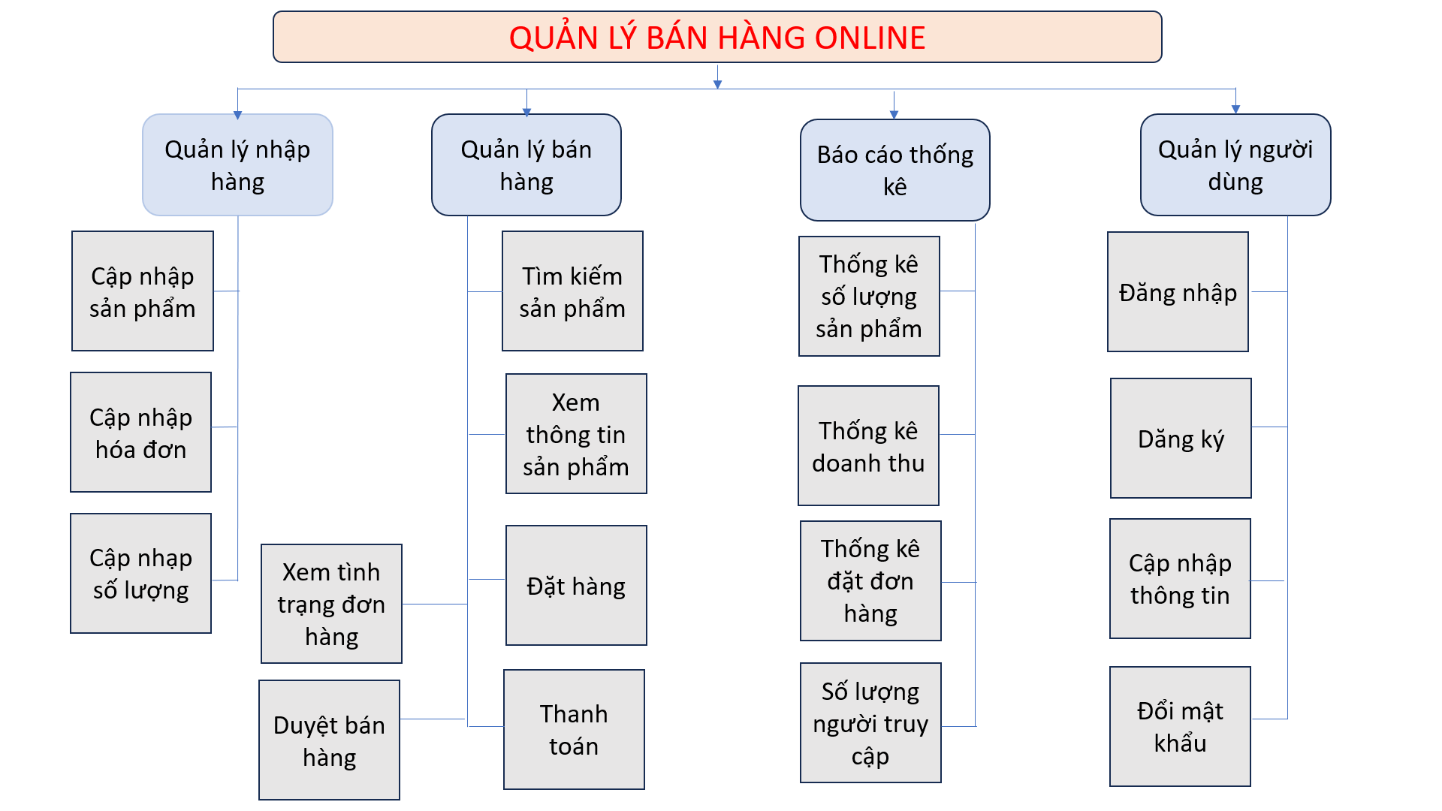

* 1. Đặc tả chức năng

Chức Năng Người Dùng

1. **Đăng Nhập và Đăng Ký Tài Khoản**:
   * Cho phép người dùng đăng nhập vào tài khoản đã tồn tại hoặc đăng ký một tài khoản mới.
2. **Tìm Kiếm và Mua sách** :
   * Cung cấp chức năng tìm kiếm và mua sách theo tiêu chí như thể loại, độ tuổi, nhà phát triển, đánh giá, giá cả, v.v.
3. **Xem Chi Tiết Sản Phẩm**:
   * Cho phép người dùng xem thông tin chi tiết về mỗi sách bao gồm hình ảnh, mô tả, yêu cầu hệ thống, đánh giá từ người dùng, v.v.
4. **Mua Sắm và Thanh Toán**:
   * Cho phép người dùng thêm quyển sách vào giỏ hàng và tiến hành thanh toán thông qua các phương thức thanh toán an toàn và thuận tiện.
5. **Quản Lý Tài Khoản**:
   * Cho phép người dùng quản lý thông tin cá nhân, đổi mật khẩu, xem lịch sử mua hàng, v.v.
6. **Đánh Giá và Nhận Xét**:
   * Cho phép người dùng đánh giá và viết nhận xét về mỗi quyển sách mà họ đã mua.
7. **Xem Tin Tức và Sự Kiện**:
   * Cung cấp thông tin về tin tức, sự kiện, về thời gian ra sách mới

### Chức Năng Quản Trị

1. **Quản Lý Sản Phẩm**:
   * Cho phép quản trị viên thêm, sửa đổi, xóa các sản phẩm sách từ cửa hàng.
2. **Quản Lý Đơn Hàng**:
   * Cho phép quản trị viên xem và quản lý các đơn hàng từ người dùng, bao gồm xác nhận đơn hàng, xử lý đơn hàng, và gửi thông tin vận chuyển.
3. **Quản Lý Người Dùng**:
   * Cho phép quản trị viên xem và quản lý thông tin tài khoản người dùng, bao gồm khóa tài khoản, đặt lại mật khẩu, v.v.
4. **Thống Kê và Báo Cáo**:
   * Cung cấp các công cụ thống kê và báo cáo về doanh số bán hàng, lượt truy cập, hành vi người dùng, v.v.
5. **Quản Lý Nội Dung Trang Web**:
   * Cho phép quản trị viên quản lý nội dung trang web bao gồm tin tức, sự kiện, trang giới thiệu, v.v.
6. **Hỗ Trợ Người Dùng**:
   * Cung cấp tính năng hỗ trợ trực tuyến hoặc qua email để giải quyết các vấn đề của người dùng.

### Chức Năng Hệ Thống

1. **Bảo Mật và Quản Lý Tài Khoản**:
   * Đảm bảo an toàn thông tin cá nhân của người dùng thông qua các biện pháp bảo mật như mã hóa dữ liệu và xác thực hai yếu tố.
2. **Tích Hợp Hệ Thống Thanh Toán**:
   * Kết nối với các cổng thanh toán trực tuyến để cung cấp các phương thức thanh toán đa dạng và an toàn.
3. **Tối Ưu Hóa Hiệu Suất**:
   * Tối ưu hóa hiệu suất của trang web để đảm bảo tốc độ tải trang nhanh chóng và trải nghiệm người dùng tốt.
4. **Hỗ Trợ Đa Ngôn Ngữ và Đa Thiết Bị**:
   * Đảm bảo trang web hoạt động mượt mà trên các thiết bị di động và hỗ trợ đa ngôn ngữ để phục vụ khách hàng toàn cầu.
5. **Sao Lưu và Khôi Phục Dữ Liệu**:
   * Thực hiện sao lưu định kỳ và khôi phục dữ liệu để đảm bảo an toàn thông tin và sự liên tục của trang web
   1. Chi tiết bảng dữ liệu
6. customers(users) khách hàng

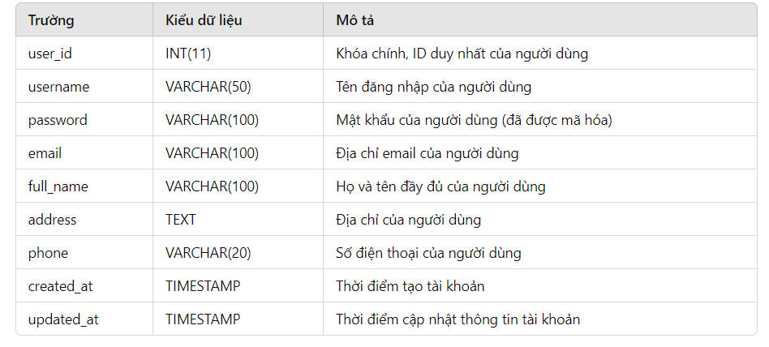

1. category danh mục

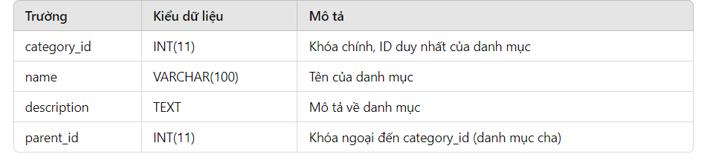

1. product sản phẩm

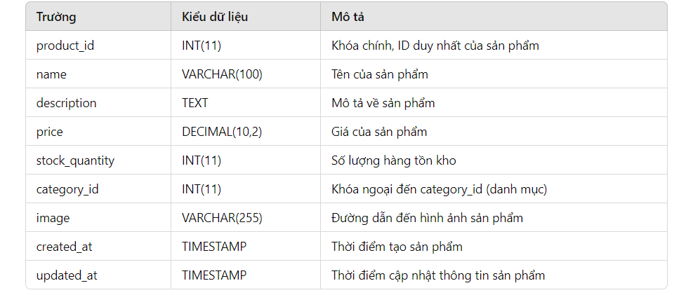

1. Order đặt hang

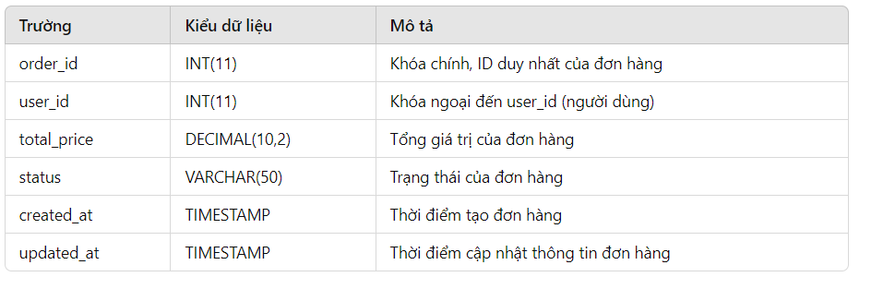

1. Payment thanh toán

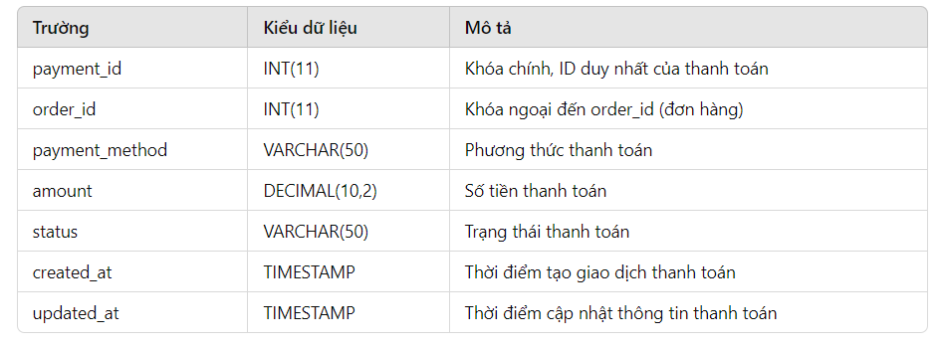

1. **Thiết kế giao diện**
   1. Trang chủ

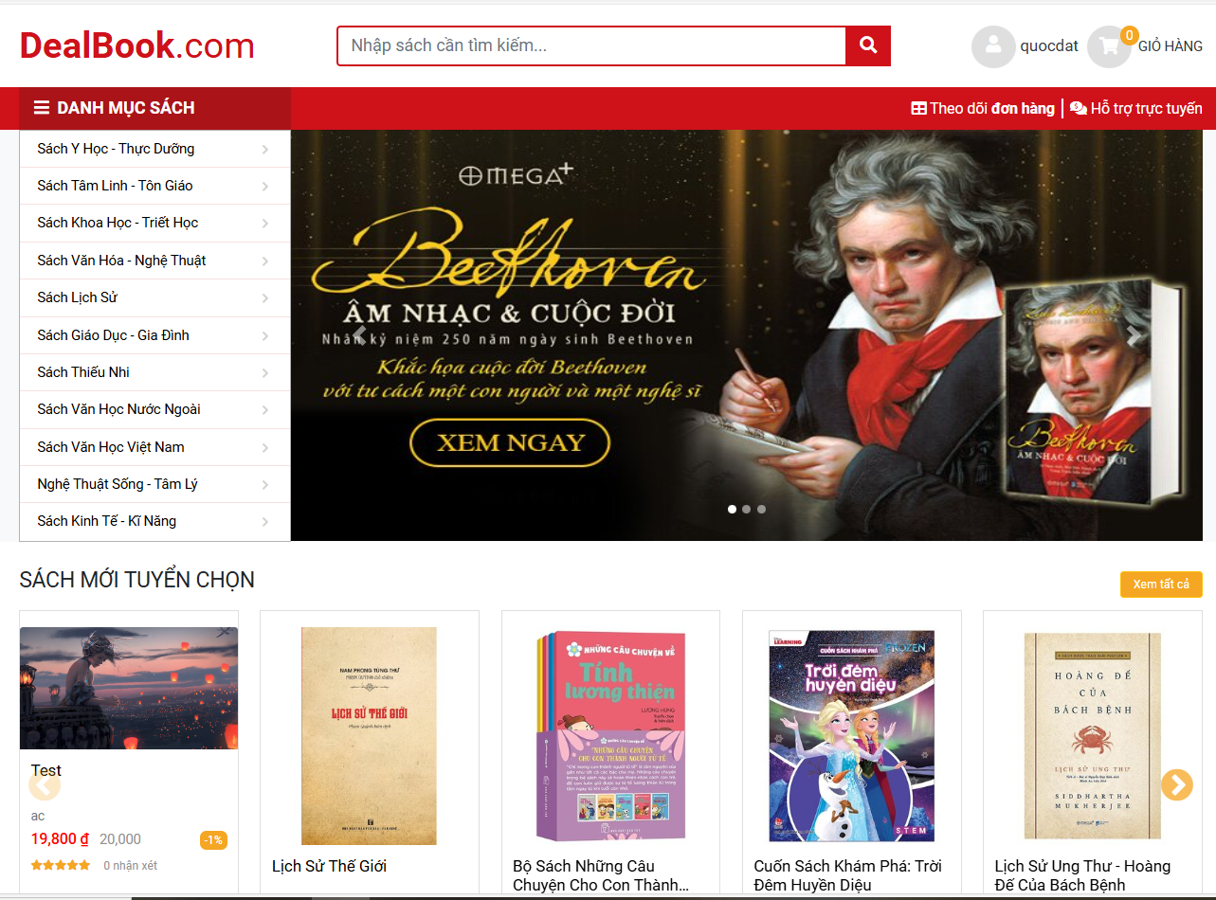

* 1. Trang chi tiết sản phẩm

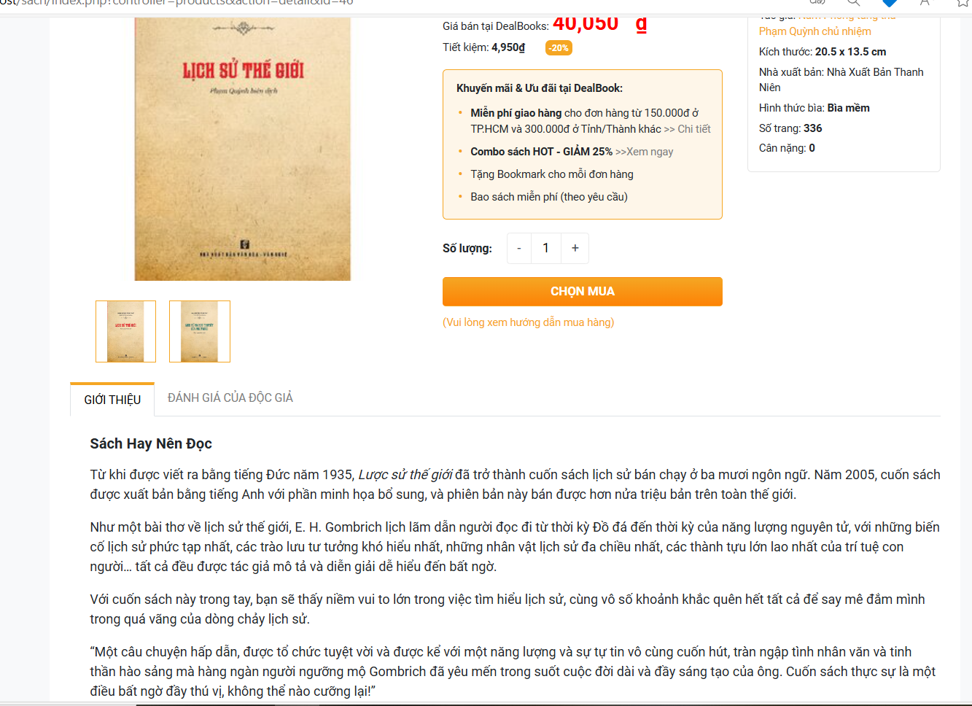

* 1. Trang đăng nhập/ đăng ký

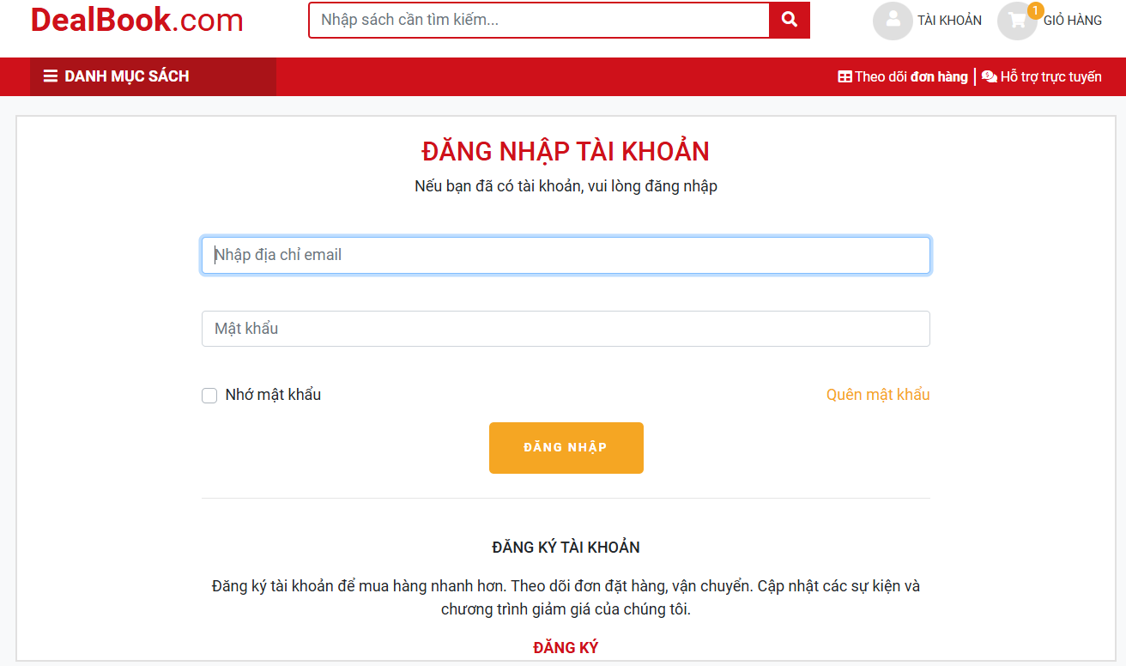

* 1. Trang giỏ hang

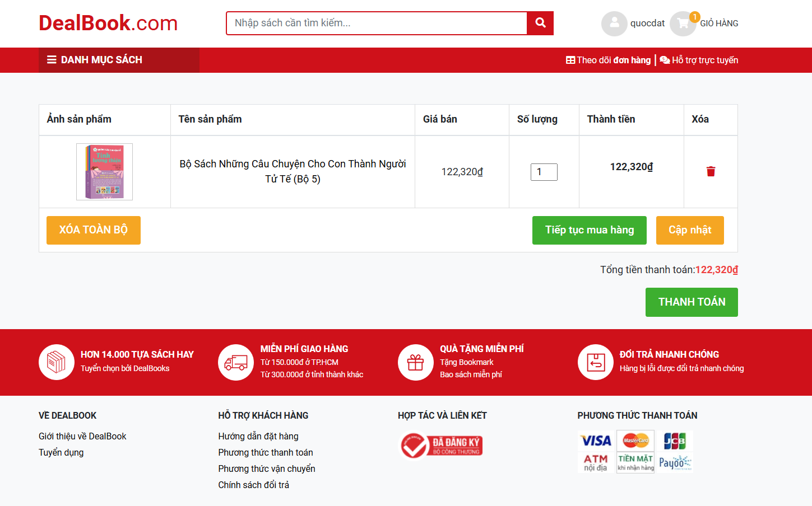

1. **Phân công công việc**

|  |  |  |  |  |  |
| --- | --- | --- | --- | --- | --- |
| **STT** | **Nhiệm vụ** | **Ngày bắt đầu** | **Ngày kết thúc** | **Thành viên** | **Trạng thái** |
| 1 | Problem definition |  |  | Quoc dat | is corrected |
| 2 | User of system |  |  | Quoc dat | is corrected |
| 3 | System Functions |  |  | Quoc dat | is corrected |
| 5 | Admin functions |  |  | Quoc dat | is corrected |
| 6 | Customer functions |  |  | Quoc dat | is corrected |
| 7 | Retail shop functions |  |  | Quoc dat | is corrected |

**--- HẾT ---**